**1**

**2**

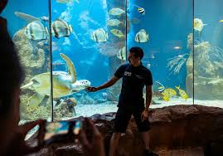

**Haus des Meeres**

Wien

Größe/Länge ***** 5000 m2

Alter *** 1957

Tourismus/W ***** 650.000 P./Jahr

Nachhaltigkeit *** ehemaliger Flakturm

Gestaltung ***** faszinierend

Auf 11 Geschossebenen tummeln sich insgesamt über 10.000 Tiere: Haie, Rochen, Schildkröten, Krokodile, Echsen, Schlangen, Fische, Vögle, Flughunde, verschiedene Äffchen, Insekten, etc.

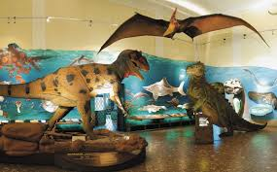

**Haus der Natur**

Salzburg

Größe/Länge ***** 7000 m2

Alter *** 1924

Tourismus/W ***** 500.000 P./Jahr

Nachhaltigkeit *** positive Auswirkungen

Gestaltung **** vielfältig

Salzburgs beliebtestes Museum zeigt die Natur von ihrer spannendsten Seite. Hier sieht man faszinierende Unterwasserwelten, riesige Saurier und macht außerirdische Erlebnisse in der Weltraumhalle oder eine Reise in den menschlichen Körper.

**3**

**4**

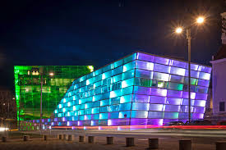

**Ars Electronica Center**

Linz

Größe/Länge ***** 6500 m2

Alter ** 1996

Tourismus/W **** 192.000 P./Jahr

Nachhaltigkeit *** Energie sparen

Gestaltung ***** außergewöhnlich

Das Ars Electronica Center wird auch „Museum der Zukunft“ genannt. Besucherinnen und Besucher dürfen in die Welt der neuen Technologie eintauchen und dabei viel experimentieren und erforschen.

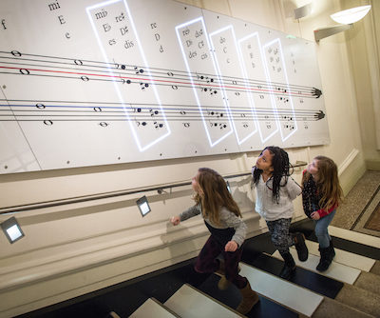

**Haus der Musik**

Wien

Größe/Länge ***** 5000 m2

Alter ** 2000

Tourismus/W ***** 680.000 P./Jahr

Nachhaltigkeit *** positive Auswirkungen

Gestaltung ***** modern

Im Haus der Musik erhält man Einblicke in musikalische Klangphänomene, erfährt spannende Geschichten über die großen Komponisten der klassischen Musik und darf die Wiener Philharmoniker digital dirigieren.